Содержание

1. Введение

. Раннее выявление туберкулеза у детей и подростков

.1 Массовая туберкулинодиагностика

.2 Новые возможности для идентификации туберкулезной инфекции

.3 Профилактическое флюорографическое обследование

.4 Активное выявление туберкулеза у детей и подростков

.5 Методы выявления туберкулеза у детей и подростков и их эффективность

Заключение

Список литературы

. Введение

Показатель заболеваемости туберкулезом детей (0-14 лет) в течение двух лет снижался и составил в 2014 г. 13,2 на 100 тыс. населения (в 2013 г. - 14,3)- Этому предшествовал период роста в течение трех лет: с 14,7 на 100 тыс. детского населения в 2009 г. до 16,4 в 2012 г. (рис. 6).

Анализ причин роста показателя заболеваемости туберкулезом детей и подростков позволил прийти к заключению, что он обусловлен двумя факторами. С одной стороны, изменилась диагностическая тактика первичного инфицирования и активного туберкулеза у детей и подростков при скрининговых осмотрах и было отменено превентивное лечение при диспансерном наблюдении в группах диспансерного учета (ГДУ) при отрицательной реакции на Диаскинтест (ДСТ) несмотря на положительную реакцию на введение туберкулина (реакция Манту с 2ТЕ). С другой стороны, существует гипердиагностика туберкулеза - на учет берутся все дети с мелкими кальцинированными очагами, выявленными при применении компьютерной томографии (КТ) после положительной реакции на ДСТ, независимо от клинических проявлений в соответствии с методическими рекомендациями В.А. Аксеновой.

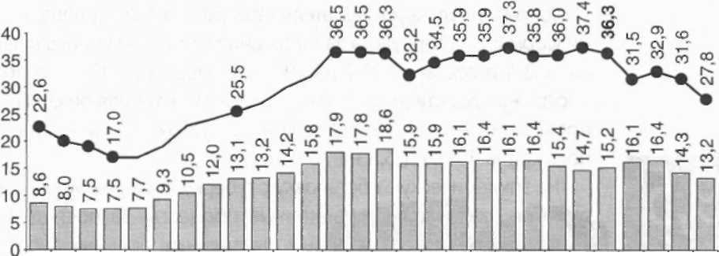



Показатели заболеваемости туберкулезом детей и подростков превысили аналогичные показатели 1990 г., когда они были минимальными, в 1,8 и 1,6 раза.

. Раннее выявление туберкулеза у детей и подростков

.1 Массовая туберкулинодиагностика

Массовая туберкулинодиагностика остается основным методом выявления туберкулеза у детей (до 70 %) и редко (до 9 %) - у подростков. Проводит ее общая лечебная сеть, а фтизиатрическая служба осуществляет организацию и контроль за её проведением. Ежегодная постановка пробы Манту позволяет своевременно диагностировать заражение туберкулезом ребенка. Обследование его родителей дает возможность выявить неизвестное ранее заболевание туберкулезом у отца, матери или у родственников.

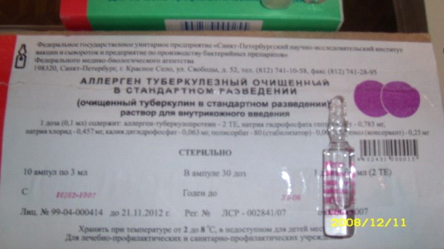

туберкулезный инфекция флюорографический дети

Для массовой туберкулинодиагностики применяется внутрикожная проба Манту с 2 ТЕ. Результат ее оценивается в период максимального развития реакции - через 72 часа. Туберкулиновые пробы являются клиническим выражением феномена повышенной чувствительности замедленного типа, которая развивается вследствие сенсибилизации организма человека полноценным антигеном - вирулентным штаммом или ослабленной вирулентности микобактерией туберкулеза (при заражении МБТ человеческого или бычьего типа, либо иммунизации вакциной БЦЖ).

При постановке пробы Манту реакция считается:

* ОТРИЦАТЕЛЬНОЙ - при наличии уколочной реакции (0-1 мм) или при полном отсутствии инфильтрата (папулы) и гиперемии;
* СОМНИТЕЛЬНОЙ - при инфильтрате размером 2-4 мм или только гиперемии любого размера без инфильтрата;
* ПОЛОЖИТЕЛЬНОЙ - при наличии инфильтрата диаметром 5 мм и более.

Гиперергическими у детей и подростков считаются реакции с диаметром инфильтрата 17 мм и более, у взрослых - 21 мм и более, а также везикулонек-ротические реакции независимо от размера инфильтрата с лимфангоитом или без него; усиливающейся реакцией на туберкулин считается увеличение инфильтрата на 6 мм и более по сравнению с предыдущей реакцией. В сомнительных случаях, для уточнения природы положительной реакции на туберкулин по пробе Манту с 2 ТЕ, должны быть использованы методы индивидуальной туберкулинодиагностики, которые применяются в ПТД.

.2 Новые возможности для идентификации туберкулезной инфекции

В условиях массовой вакцинопрофилактики туберкулеза в детском возрасте возникают трудности дифференциальной диагностики поствакцинальной и инфекционной аллергии. В странах с низким риском заболевания туберкулезом пошли по пути отказа от вакцинопрофилактики и активного выявления туберкулезной инфекции в группах риска методом туберкулинодиагностики (с последующим проведением полноценного лечения латентной туберкулезной инфекции). В России риск инфицирования и заболевания туберкулезом сохраняется на достаточно высоком уровне, что не позволяет отказаться от массовой вакцинации населения против туберкулеза.



Для ранней диагностики туберкулезной инфекции в НИИ молекулярной медицины Московской медицинской академии им. И.М. Сеченова разработан инновационный биотехнологический продукт - Диаскинтест . Посредством постановки внутрикожной пробы с препаратом выявляется аллергическая реакция замедленного типа, которая развивается только при туберкулезной инфекции. Одна доза (0,1 мл) содержит рекомбинантный белок (T'I'IO-HSAТ6 - 0,2 мкг, натрия хлорид, натрий фосфорнокислый двузамещен-ный 2-водный, калий фосфорнокислый однозамещенный, полисорбат 80, фенол, вода для инъекций. Метод введения - внутрикожно, с использованием туберкулиновых шприцев. Результат реакции на пробу оценивается через 72 часа.

Диаскинтест нетоксичен, не обладает сенсибилизирующими свойствами, безопасен, специфичен.

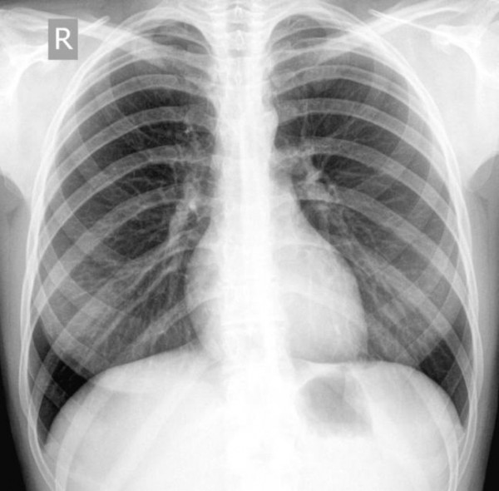

.3 Профилактическое флюорографическое обследование

Метод флюорографического исследования органов грудной клетки является основным методом выявления туберкулеза у подростков. Сроки проведения флюорографических обследований с целью выявления туберкулеза утверждены Постановлением Правительства Российской Федерации от 25.12.2001 г. № 892 «О реализации Федерального Закона «О предупреждении распространения туберкулеза в Российской Федерации».

Все здоровые подростки (с 15 лет) подлежат профилактическим флюорографическим обследованиям не реже одного раза в год.

Два раза в год профилактическим осмотрам подлежат подростки:

· находящиеся в тесном бытовом контакте с источниками туберкулезной инфекции;

· военнослужащие, проходящие военную службу по призыву;

· ВИЧ-инфицированные;

· лица, снятые с диспансерного учета в лечебно-профилактических специализированных противотуберкулезных учреждениях в связи с выздоровлением - в течение первых 3 лет после снятия с учета;

· лица, перенесшие туберкулез и имеющие остаточные изменения в легких в течение первых 3 лет с момента выявления заболевания;

· лица, освобожденные из следственных изоляторов и исправительных учреждений, - в течение первых 2 лет после освобождения;

· подследственные, содержащиеся в следственных изоляторах, и осужденные, содержащиеся в исправительных учреждениях;

· пациенты, состоящие на диспансерном учете в наркологических и психиатрических учреждениях.

Внеочередной порядок флюорографического обследования ОГК показан подросткам:

· госпитализированным в лечебно-профилактические учреждения за медицинской помощью с подозрением на заболевание туберкулезом;

· проживающим совместно с беременными женщинами и новорожденными;

· призываемым на срочную военную службу или поступающим на военную службу по контракту;

· с впервые установленным диагнозом «ВИЧ-инфекция»;

· лицам, необследованным более 2-х лет.

На подростков, прошедших флюорографию, заводится карта профилактических флюорографических обследований. Во всех случаях выявления патологии в легких необходимо углубленное обследование в тубдиспансере, часто в условиях специализированного стационара.

«Рентгенположительные» подростки направляются в тубдиспансер не позднее 3-х дней после выявления патологии в органах дыхания. За привлечение на консультацию к фтизиатру в ПТД выявленных при осмотрах, несет ответственность медперсонал тех учреждений, где учится или работает подросток.

Медработник требует письменное медицинское заключение о результатах дообследования в тубдиспансере у подростков в срок 10-14 дней и способствует проведению назначенных фтизиатром всех необходимых лечебно-профилактических мероприятий. Если подросток не прошел дообследование в указанные сроки и не представил заключение фтизиатра, необходимо активное привлечение его к обследованию силами администрации и медицинского персонала.

.4 Активное выявление туберкулеза у детей и подростков

Развитие активного локального туберкулезного процесса в популяции в среднем наблюдается у 10 % людей. К концу 20 века возникла концепция «факторов риска» по заболеванию туберкулезом, которые увеличивают риск развития клинической формы заболевания в сравнении с риском для лица, не имеющего данного фактора. Группы высокого риска - это группы населения, подверженные риску заболевания туберкулезом (выявляется более 100 случаев на 100 тыс. населения), за которыми необходимо вести наблюдение с целью своевременного выявления специфического процесса.

Группы риска:

. младшего, препубертатного и подросткового возраста;

. не привитые БЦЖ и не имеющие поствакцинального рубца; 3)с «виражом» туберкулиновых реакций;

. с гиперчувствительностью к туберкулину;

. с усиливающейся чувствительностью к туберкулину;

. контактные с больными туберкулезом людьми и животными;

. с остаточными изменениями перенесенного туберкулеза;

. имеющие сопутствующие хронические заболевания;

. ВИЧ-инфицированные;

. часто и длительно болеющие;

. из социально неблагополучных семей.

Человек не обладает ни абсолютной восприимчивостью, ни абсолютной устойчивостью к туберкулезной инфекции, поэтому огромная роль в развитии инфекционного процесса принадлежит наследуемому качеству индивидуальной резистентности. Индивидуальная резистентность может видоизменяться под воздействием ряда факторов.

Один из наиболее важных - возрастной фактор.

Прежде всего - это ранний детский возраст, особенно первый год жизни. Именно в этом возрасте с наибольшей частотой проявляется склонность первичной туберкулезной инфекции к генерализации, причем нередко с самого начала ее развития приводя к острым прогрессирующим и генерализованным формам туберкулеза, таким как острый диссеминированный туберкулез и туберкулез центральной нервной системы.

Возрастной период 12-16 лет - второй период снижения сопротивляемости к туберкулезной инфекции. Возраст, называемый рядом авторов «фтизиогенным». В этом возрасте у инфицированных МБТ подростков чаще возникает туберкулез органов дыхания вторичного периода со склонностью к более тяжелому, прогрессирующему течению.

Детям, не привитым вакциной БЦЖ в период новорожденности при сохранении медицинских противопоказаний, пробу Манту с 2 ТЕ ставят два раза в год, начиная с 6-месячного возраста, до получения ребенком прививки БЦЖ-М.

Дети и подростки с впервые положительной пробой Манту с 2 ТЕ (с «виражом» туберкулиновых проб - папула размером 5 мм и более, не связанная с иммунизацией вакциной БЦЖ) - VIА группа диспансерного наблюдения. Заболеваемость в этой группе детей превышает общую заболеваемость туберкулезом в 4 раза.

Дети и подростки, ранее инфицированные МБТ, с гиперергической реакцией на туберкулин (VIБ группа); дети и подростки с усиливающейся туберкулиновой чувствительностью (на 6 мм и более) в течение 1 года (VIВ группа). Примерно в 80 % случаев повышение чувствительности к туберкулину в давно инфицированном организме является следствием повышения активности туберкулезной инфекции либо в очаге специфического процесса, либо в результате суперинфекции. Все эти пациенты наблюдаются фтизиатром в течение 1 года, им рекомендуется курс химиопрофилактики.

Несмотря на существующие методы профилактики в группах риска, в России сохраняется высокая заболеваемость детей и подростков из туберкулезных очагов. Это обусловлено значительностью резервуара туберкулезной инфекции и недостаточной профилактической работой в очагах заболевания, а также неудовлетворительным обеспечением изоляции бактериовы-делителей.

Пациенты из очагов туберкулезной инфекции, состоящие в семейном, родственном, квартирном контакте с больным активной формой туберкулеза с бактериовыделением или без такового, а также с больными, выявленными в детских и подростковых учреждениях, наблюдаются по IV группе диспансерного учета весь период контакта и не менее 1 года с момента прекращения активности туберкулезного процесса у больного. Для лиц, контактировавших с умершим от туберкулеза больным, срок наблюдения составляет 2 года. Всем им рекомендуются курсы химиопрофилактики, длительность и кратность которых зависят от факторов риска.

Большую тревогу вызывает число детей, впервые выявленных с остаточными посттуберкулезными изменениями, что подтверждает позднюю диагностику заболевания. Дети с данными изменениями являются наиболее угрожаемыми по рецидиву заболевания (особенно в подростковом возрасте) и формированию устойчивости МБТ к противотуберкулезным препаратам.

К группе риска по заболеванию туберкулезом относятся дети и подростки, страдаюгцие различными хроническими неспецифическими заболеваниями органов дыхания, ЛОР-органов, сахарным диабетом, язвенной болезнью желудка и двенадцатиперстной кишки, болезнями крови, системными заболеваниями, ВИЧ-инфекцией, хроническими воспалительными заболеваниями мочевыделительной системы, получающие длительную гормональную терапию (более 1 мес.), лучевую терапию, иммунодепрессанты.

Эти пациенты имеют сниженную резистентность к туберкулезной инфекции, поэтому среди них необходимо активно проводить работу по своевременному выявлению инфицирования МБТ и заболевания.

Из различных неспецифических заболеваний болезни органов дыхания у детей продолжают занимать первое место: острая затяжная пневмония, рецидивирующий бронхит, бронхиальная астма.

Другая патология, которая требует активного обследования с целью выявления туберкулеза, это - хронические воспалительные заболевания мочевыделительной системы, так как туберкулез мочевой системы стоит на первом месте в структуре внелегочных локализаций туберкулеза у подростков. Для диагностики специфического поражения этой системы необходимо проводить ежегодно посев мочи на МБТ у больных с хроническими воспалительными заболеваниями мочевыделительной системы.

Больные, страдающие сахарным диабетом, язвенной болезнью желудка и двенадцатиперстной кишки, психическими заболеваниями и ВИЧ-инфекцией, должны быть обследованы на туберкулез по клиническим показаниям (жалобы на длительный кашель, утомляемость, субфебрильную температуру тела).

ВИЧ-инфицированные дети и подростки обязательно обследуются на туберкулез независимо от наличия клинических признаков болезни. ВИЧ-инфекция вмешивается в клеточный иммунитет. Ослабление функции субпопуляции клеток CD4 у этой группы больных приводит к нарушению контроля организма над туберкулезной инфекцией. Туберкулез является одной из наиболее частых «оппортунистических» инфекций у ВИЧ-инфицированных людей.

Поскольку туберкулез глаз у детей и подростков в разные временные периоды занимал первые места в структуре внелегочных локализаций туберкулеза, то инфицированный МБТ ребенок, особенно при наличии жалоб со стороны органов зрения, должен быть осмотрен фтизиоокулистом.

Дети и подростки, часто и длительно болеющие, провоцируют возникновение туберкулеза, тяжелые вирусные и бактериальные инфекции, детские инфекции. Среди детей и подростков, подверженных различным хроническим неспецифическим заболеваниям или частым вирусным инфекциям (6 раз в году и более) и, вследствие этого, имеющих сниженную резистентность к туберкулезной инфекции, проводиться активная работа по своевременному выявлению инфицирования МБТ и заболевания.

Неблагоприятные социально-бытовые условия, неполноценное питание, алкоголизм, наркомания, миграционные процессы оказывают существенное влияние на снижение сопротивляемости организма к туберкулезной инфекции и являются факторами риска развития туберкулезной инфекции. Дети и подростки из семей «мигрантов», как правило, не получают профилактических мероприятий, им не проводится ежегодная туберкулинодиагностика и лишь при появлении симптомов заболевания они впервые обращаются к врачу, при этом заболевают тяжелыми распространенными формами туберкулеза. Данная проблема наиболее актуальна для крупных городов.

.5 Методы выявления туберкулеза и их эффективность

Эпидемическая ситуация с туберкулезом во многом определяется уровнем организации своевременного выявления больных туберкулезом.

Показатели организации активного выявления больных туберкулезом после периода ухудшения начали улучшаться с 1993-1995 гг. В 2014 г. при проверочных осмотрах населения было обследовано 97,3 млн человек, в т. ч. методом флюорографии - 74 млн. В целях активного выявления туберкулеза обследовано взрослых - 73,3 млн, подростков - 3,9 млн, детей - 20,1 млн. Охват населения проверочными осмотрами с применением всех методов обследования в 2014 г. составлял, по предварительным данным, примерно 66% (в 2013 г. - 65,8%). За последние годы этот показатель увеличился, но остается более низким, чем в 1985 г., когда он был максимальным (75,4%).

Качественным показателем, на основании которого оценивается результативность массовых осмотров, является доля выявленных больных туберкулезом при массовых обследованиях среди всех больных, впервые взятых на учет в ПТО. В 2014 г. при проверочных обследованиях было выявлено 42 954 больных активным туберкулезом. Среди всех впервые взятых на учет больных туберкулезом в 2014 г. число больных туберкулезом, выявленных при проверочных осмотрах населения, несущественно повысилось по сравнению с предыдущим годом и составило 60,6%.

Основным способом выявления туберкулеза у взрослых и подростков является лучевой метод исследования (флюорография), с применением которого выявлено 95,4% и 72,8% больных активным туберкулезом соответственно. Среди всех впервые взятых на учет больных ТОД выявлено методом флюорографии 56,2%, среди выявленных при массовых осмотрах - 89,3%.

Методом туберкулинодиагностики среди подростков выявлено лишь 23,2% больных туберкулезом (в 2013 г. - 23,2%). Однако туберкулинодиагностика является основным способом выявления туберкулеза у детей. С ее применением выявлено 95,0% больных туберкулезом детей из числа выявленных при массовых осмотрах (для сравнения: методом флюорографии - 3,1% детей).

С применением всех микробиологических методов выявлено 908 больных туберкулезом, что среди всех активно выявленных составляет 2,19% (в 2013 г. - 1,2%). Низкие показатели выявления больных туберкулезом с применением микробиологических методов исследования мокроты обусловлены плохой организацией работы в учреждениях первичной медико-санитарной помощи населению.

С 2010 г. в России для диагностики туберкулеза у детей и подростков стал применяться аллерген туберкулезный рекомбинантный в стандартном разведении. В соответствии с приказом Минздравсоцразвития России от 29.10.2009 № 855 «О внесении изменения в приложение № 4 к приказу Минздрава России от 21 марта 2003 г. № 109» (далее - Приказ № 855) и Методическими рекомендациями «Выявление туберкулеза и тактика диспансерного наблюдения за лицами из групп риска с использованием рекомбинантного туберкулезного аллергена - Диаскинтест» (2011), все дети и подростки, обследованные с применением пробы Манту при массовых осмотрах, при подозрении у них активного туберкулеза или первичного инфицирования МБТ направляются в ПТО, где им всем в обязательном порядке проводят обследование с внутрикожным введением ДСТ. При положительной реакции на ДСТ детям проводят более тщательное обследование, в т. ч. КТ органов грудной клетки. При отрицательной реакции на введение ДСТ и отсутствие отягощающих факторов дальнейшее обследование и наблюдение детей и подростков не проводится независимо от результатов пробы Манту.

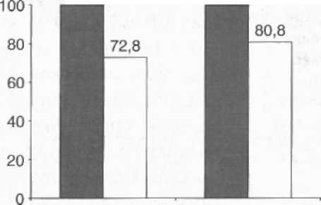



В 2014 г. с применением метода туберкулинодиагностики при массовых осмотрах был выявлен активный туберкулез у 2539 детей и 214 подростков. Положительная реакция у этих больных на препарат ДСТ была выявлена лишь у 1849 детей и 173 подростков. Применение препарата ДСТ позволило зарегистрировать положительную реакцию только у 72,8% детей и у 80,8% подростков из числа тех, у кого была положительная реакция на туберкулин (2013г. - 70,8% и 74,4% соответственно. (рис7). Следовательно, при применении только препарата ДСТ активный туберкулез не был выявлен почти у 30% детей 20% подростков.

В Приказе № 855 указано, что проба с аллергеном туберкулезным рекомбинантным может быть отрицательной не только у больных туберкулезом с выраженными иммунопатологическими нарушениями, обусловленными тяжелым течением туберкулезного процесса, и у лиц, имеющих сопутствующие заболевания, сопровождающиеся иммуно-дефицитным состоянием, но и «у лиц на ранних стадиях инфицирования МБТ, на ранних стадиях туберкулезного процесса. В связи с этим при наличии характерных клинико-рентгенологических признаков туберкулеза отрицательная реакция на препарат не должна препятствовать проведению дальнейших мероприятий по диагностике туберкулезной инфекции». Однако на практике препарат стал применяться значительно шире, чем указано в этом документе. Несмотря на более низкую эффективность ДСТ по сравнению с туберкулином для диагностики и выявления больных туберкулезом и первичного инфицирования, приказом Минздрава России от 29.12.2014 № 951 «Об утверждении методических рекомендаций по совершенствованию диагностики и лечения туберкулеза органов дыхании» были утверждены Методические рекомендации, в которых предлагается при массовом скрининге детей на туберкулез в условиях учреждений первичной медико-санитарной помощи иммунодиагностику с туберкулином применять только у детей от 12 мес. до 7 лет. У детей с 8 до 17 лет включительно вместо туберкулина рекомендуется применять только ДСТ в стандартном разведении.

Эти рекомендации противоречат постановлению Главного государственного санитарного врача РФ от 22.10. 2013г. № 60 «Об утверждении санитарно-эпидемиологических правил СП 3.1.2.3114-13 «Профилактика туберкулеза»» (далее - Постановление), которым утверждена прежняя тактика массового скрининга населения на туберкулез: при обследовании детей в возрасте от 12 мес. до 18 лет применять пробу Манту с 2ТЕ 1 раз в год. Кроме того, в Постановлении предписано увеличение кратности массовых флюорографических обследований взрослого населения: в субъектах РФ с показателем заболеваемости туберкулезом 60 и более на 100 тыс. населения следует проводить обследование взрослого населения ежегодно.

Следует также отметить, что в 2008 г. препарат «Диаскинтест» был рекомендован к применению Роспотребнадзором только в ПТО для дифференциальной диагностики инфекционной и поствакцинной аллергии к БЦЖ.

Заключение

Выявление больных туберкулезом должно быть своевременным: только в этом случае удается обеспечить высокую эффективность лечения. Основными методами выявления или ранней диагностики данного заболевания у детей и подростков являются массовая туберкулинодиагностика и проверочные флюорографические обследования, проводимые с 15-летнего возраста.

Совершенно очевидно, что без туберкулина невозможно проводить отбор детей на ревакцинацию, поскольку диаскинтест не может определять поствакцинальную аллергию. В то же время низкая специфичность туберкулина и почти 100% диаскинтеста делают последний незаменимым для выявления заболевших и инфицированных лиц с высоким риском развития заболевания.

Список литературы

1) «Туберкулез у детей и подростков» под редакцией В.А. Аксеновой Москва 2007г.

) «Организация лечения больных туберкулезом» учебное пособие для медицинских сестер Хабаровск 2013г.

) Н.А. Митрофанова, Ю.В. Пылаева «Сестринское дело во фтизиатрии» Москва 2014г.

) Журнал «Туберкулез и болезни легких» №9 2010г.

) Журнал «Сестринское дело» 2/2016г.

) «Методика диспансерной работы в противотуберкулезной службе» учебное пособие для средних медицинских работников Хабаровск 2013г.

) «Актуальные вопросы раннего выявления туберкулеза у детей и подростков» учебное пособие для средних медицинских работников Хабаровск 20011г.

) Журнал фельдшера и акушера № 8 август, № 9 сентябрь 2015г.